IBM SPSS Statistics 的临时使用期将在 5777 天内到期。

GET DATA
/TYPE=XLSX
/FILE='C:\Users\hh\Desktop\microwave (2).xlsx'
/SHEET=name 'microwave'
/CELLRANGE=FULL
/READNAMES=ON
/DATATYPEMIN PERCENTAGE=95.0
/HIDDEN IGNORE=YES.
EXECUTE.
DATASET NAME 数据集1 WINDOW=FRONT.
FACTOR
/VARIABLES review star_rating helpful_votes total_votes vine verified_purchase
/MISSING LISTWISE
/ANALYSIS review star_rating helpful_votes total_votes vine verified_purchase
/PRINT INITIAL CORRELATION DET EXTRACTION FSCORE
/PLOT EIGEN
/CRITERIA MINEIGEN(1) ITERATE(25)
/EXTRACTION PC
/ROTATION NOROTATE
/METHOD=CORRELATION.

因子分析

备注
已创建输出 |  | 07-MAR-2020 15:48:36
注释
输入 | 活动数据集 | 数据集1
输入 | 过滤器 | <无>
输入 | 权重 | <无>
输入 | 拆分文件 | <无>
输入 | 工作数据文件中的行数 | 1615
缺失值处理 | 对缺失的定义 | MISSING=EXCLUDE：将用户定义的缺失值视为缺失。
缺失值处理 | 使用的个案数 | LISTWISE：统计基于那些对于任何所用变量都不具有缺失值的个案。
语法 |  | FACTOR  /VARIABLES review star_rating helpful_votes total_votes vine verified_purchase  /MISSING LISTWISE  /ANALYSIS review star_rating helpful_votes total_votes vine verified_purchase  /PRINT INITIAL CORRELATION DET EXTRACTION FSCORE  /PLOT EIGEN  /CRITERIA MINEIGEN(1) ITERATE(25)  /EXTRACTION PC  /ROTATION NOROTATE  /METHOD=CORRELATION.
资源 | 处理程序时间 | 00:00:00.55
资源 | 耗用时间 | 00:00:00.23
资源 | 所需的最大内存量 | 5704 (5.570K) 字节

[数据集1]

相关性矩阵ª
 |  | review | star_rating | helpful_votes | total_votes | vine
相关性 | review | 1.000 | .597 | .052 | .045 | .105
相关性 | star_rating | .597 | 1.000 | .012 | .000 | .062
相关性 | helpful_votes | .052 | .012 | 1.000 | .997 | .238
相关性 | total_votes | .045 | .000 | .997 | 1.000 | .238
相关性 | vine | .105 | .062 | .238 | .238 | 1.000
相关性 | verified_purchase | .302 | .513 | -.108 | -.110 | -.158

相关性矩阵ª
 |  | verified_purchase
相关性 | review | .302
相关性 | star_rating | .513
相关性 | helpful_votes | -.108
相关性 | total_votes | -.110
相关性 | vine | -.158
相关性 | verified_purchase | 1.000

a. 决定因子 = .002

公因子方差
 | 初始 | 提取
review | 1.000 | .644
star_rating | 1.000 | .796
helpful_votes | 1.000 | .943
total_votes | 1.000 | .942
vine | 1.000 | .201
verified_purchase | 1.000 | .559

提取方法：主成分分析法。

总方差解释
成分 | 初始特征值 |  |  | 提取载荷平方和
成分 | 总计 | 方差百分比 | 累积 % | 总计 | 方差百分比 | 累积 %
1 | 2.138 | 35.626 | 35.626 | 2.138 | 35.626 | 35.626
2 | 1.947 | 32.451 | 68.077 | 1.947 | 32.451 | 68.077
3 | .962 | 16.027 | 84.104
4 | .609 | 10.152 | 94.256
5 | .342 | 5.698 | 99.954
6 | .003 | .046 | 100.000

提取方法：主成分分析法。

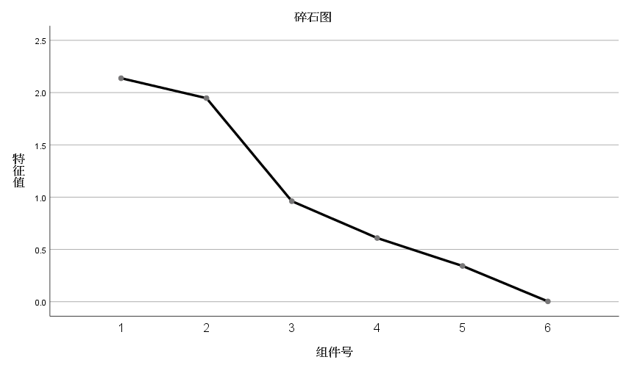

成分矩阵ª
 | 成分
 | 1 | 2
review | -.013 | .802
star_rating | -.107 | .886
helpful_votes | .961 | .142
total_votes | .962 | .133
vine | .436 | .101
verified_purchase | -.296 | .687

提取方法：主成分分析法。ª
a. 提取了 2 个成分。

成分得分系数矩阵
 | 成分
 | 1 | 2
review | -.006 | .412
star_rating | -.050 | .455
helpful_votes | .449 | .073
total_votes | .450 | .068
vine | .204 | .052
verified_purchase | -.139 | .353

提取方法：主成分分析法。

成分得分协方差矩阵
成分 | 1 | 2
1 | 1.000 | .000
2 | .000 | 1.000

提取方法：主成分分析法。

